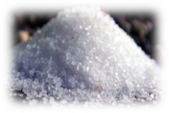
Проект: « Сіль в житті людини»

Керівник проекту: Петрюченко Ганна Василівна учитель хімії Беївської загальноосвітньої школи І-ІІІ ступенів, Липоводолинської районної ради Сумської області

Виконавці проекту:
Учениця 9 класу Беївської загальноосвітньої школи І-ІІІ ступенів
Зацаринна Карина

Тип проекту |  | Інформаційно-дослідницький, середньої тривалості, індивідуальний.
Ключове питання |  | Яке значення має кухонна сіль в житті людини ?
Тематичні питання: |  | Який склад та фізичні властивості кухонної солі?  Які види кухонної солі існують?  Йодована сіль – незамінний продукт?  Чи справді йодована сіль містить сполуки Йоду?
Актуальність проекту |  | Вживання солі є об’єктом багатьох суперечок. Одні вважають її «білим золотом» землі, а інші – ворогом людини. Багато прихильників йодованої солі вважають її панацеєю від усіх хворобі тому в Україні тривалий час проводиться широка освітньо - інформаційна робота щодо необхідності запровадження оптимального йодного харчування на основі споживання йодованої солі. Для кожного з нас проблема дефіциту йоду – це, насамперед, ті проблеми, які викликані порушенням функцій щитовидної залози. Це і втома, і погіршення пам’яті, і депресія, і постійні інфекційні захворювання тощо. Суттєво зріс відсоток йодозалежних захворювань після аварії на Чорнобильській атомній електростанції. Про реальну загрозу йододефіциту говорять дуже мало, і пересічний громадянин практично не володіє тією інформацією, яка б давала йому повноцінне та правдиве уявлення про масштаби проблеми і про ті негативні наслідки, які вона несе людству. Отже, кухонна сіль, та збагачена йодом, шкідлива чи корисна? Спробуємо дослідити властивості солі та розглянути плюси і мінуси даного продукту.
Мета і завдання проекту |  | Поглибити та систематизування знання про сіль - її види, властивості, особливо йодованої;  З’ясувати значення солі в житті людини;  Проаналізувати позитивні та негативні наслідки щоденного вживання в їжу йодованої солі;  Дослідним шляхом визначити якість кухонної солі, наявність сполук Йоду в йодованій солі;  Узагальнити та висвітлити результати роботи на сайті нашої школи.
Навчальні предмет(и) з якими пов’язаний проект
Хімія, біологія, географія, природознавство, українська мова і література, інформатика.
Контингент учнів, для яких може бути використаний матеріал проекту
Учні 7-11 класи.
Приблизний час, необхідний для реалізації проекту:
3 тижні.
Матеріали та ресурси:
Обладнання :
Принтер, засоби для зв’язку з Інтернетом , лазерний диск, проектор, комп’ютер, фотоапарат.
Програмне забезпечення (відмітити необхідні програми):
Програми опрацювання зображень, веб-браузер для перегляду веб-сайтів, програми для створення мультимедійних презентацій, текстовий редактор, програми для створення публікацій.
Інформаційні джерела: | - Буянова Н. Я познаю мир. Медицина. Детская энциклопедия. - Харвест, АСТ, 2009. – 400 с.  - Джуліан Холанд. Велика ілюстрована енциклопедія ерудита. – К.: Махаон-Україна, 2006. – С. 158  - Майкл Оллаби. Планета Земля. Енциклопедія. – К. : "ЗАО Издательский дом Ридерз Дайджест", 2008. – С. 71  - Катернога М.Т. Українська криниця. - К.: Техніка, 1996. - 112 с.  - Кукушкін Ю.М. Хімія навколо нас.- М.: Вищ. шк., 1992  Інтернет –джерела:  - http://library.kiwix.org/wikipedia_uk_all/A/Сіль.html  - http://www.pharmencyclopedia.com.ua/  - http://lnzchem.blogspot.com/  - http://ukrbukva.net/page,3,15419-Tovarovedenie-i-ekspertiza-priprav.html  - http://bezvreda.com/jodirovannaya-sol-polza-ili-vred/  - http://uapatents.com/2-43251-sposib-viznachennya-nayavnosti-jjodatu-v-kukhonnijj-soli-ta-indikator-dlya-zdijjsnennya-sposobu.html
Додаткове приладдя та витратні матеріали: | Хімічне обладнання та реактиви для досліджень: кухонна сіль, йодована кухонна сіль, калій йодид, крохмаль, дистильована вода, сульфатна кислота, піпетка, ваги, колби плоскодонні, хімічна склянка, мірний циліндр, скляна паличка, фарфорова ступка з товкачиком, спиртівка, сірники.
Термін реалізації проекту: з 23.02.-16.03.2015

Етапи роботи над проектом:
1. Підготовка до проектування. Вивчення теми, мети й завдань проекту.
- Вибір теми;
- Формулювання мети проекту;
- Постановка завдань проекту.
2. Планування.
- Ознайомитись з видами та властивостями кухонної солі, її значенням у житті людини;
- З’ясувати як вливає йодована сіль на організм людини;
- Дізнатись про способи визначення Йоду в йодовмісних сполуках у лабораторних умовах; з хімічним обладнанням, яке використовується при проведенні експерименту;
- Дослідити якість кухонної солі за органолептичними показниками, наявність Йоду у йодованій солі;
- Визначення способу збирання та аналізу інформації;
- Планування підсумкового продукту.
3. Дослідження.
- Вивчення інформаційних джерел - підручників, довідників, енциклопедій, статей в журналах та газетах, у мережі Інтернет;
- Проведення досліджень;
- Аналіз отриманої інформації та результатів експерименту;
- Формулювання висновків та оформлення результатів.
4. Оформлення звіту. Підготовка до презентації.
- Оформлення звіту у вигляді презентації.
- Розміщення матеріалів презентації на шкільному сайті.
5. Презентація.
Представлення результату проектної діяльності на конкурсі «Інтелектуал – 2015» у формі усного звіту з мультимедійною презентацією.
Очікувальні результати.
Я зможу:
- здобувати самостійно знання;
- використовувати навички роботи на комп’ютері та здійснювати повноцінний пошук інформації у мережі Інтернет;
- працювати з додатковою літературою, відбирати потрібні факти та орієнтуватися в просторі інформації;
- набути комунікативних навичок та вмінь;
- поглибити знання про кухонну сіль, її значення;
- дослідити якості кухонної солі та з’ясувати чи насправді у йодованій солі міститься Йод.

ПЛАН
ВСТУП.
РОЗДІЛ І. З ЕНЦИКЛОПЕДИЧНОЇ СКАРБНИЧКИ.
- Склад кухонної солі.
- Види та сорти кухонної солі.
- Норми споживання солі.
- Значення солі.
- Йодована сіль – незамінний продукт?
РОЗДІЛ ІІ. ЕКСПЕРИМЕНТАЛЬНА ЧАСТИНА. У ПОШУКАХ ІСТИНИ.
- Експертиза харчової кухонної солі (за органолептичними показниками).
- Дослідження йодованої солі на вміст сполук Йоду.

ВИСНОВКИ
СПИСОК ВИКОРИСТАНИХ ДЖЕРЕЛ
ДОДАТКИ

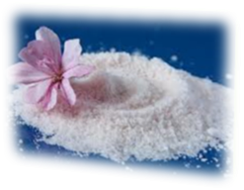 ВСТУП
«Сіль була народжена
найшляхетнішими батьками - сонцем і морем»

Піфагор
"Біле золото" землі - сіль - є незмінним супутником людини, оскільки без неї життя неможливе. Тисячоліття тому цей цінний природній мінерал, володіння яким приносило багатство та владу, тривалий час був предметом сварок, розбратів, державних конфліктів і навіть війн. Сіль була настільки дорогою, що через неї влаштовували війни. Зараз сіль є найдешевшою з усіх відомих харчових добавок.
Як часто ми замислюємося над тим, що ми їмо? Чи може бути небезпечна їжа? Ні для кого не секрет, що раціон харчування дуже важливий для здоров'я. Він повинен складатися з усіх необхідних для здорового життя компонентів - білків, вуглеводів, жирів, вітамінів, мікроелементів. В нашому повсякденному житті раціон залежить від порівняно невеликої кількості культурних рослин. Але нестача будь - якого елемента в раціоні може призвести до небажаних результатів для здоров'я. Так як Україна розташована у зоні природного йододефіциту спостерігається низький вміст йоду в ґрунті й воді, а відповідно — у продуктах харчування місцевого походження: рослинах, м’ясі та молоці тварин. Щоденна нестача кількох десятків мікрограмів йоду в харчуванні може призвести до незворотних порушень розвитку і функціонування організму людини. Вчені вважають, що цю проблему може вирішити всім нам відома йодована кухонна сіль.

На сьогодні проблема загрози йододефіциту є дуже актуальна, оскільки про неї говорять дуже мало, і пересічний громадянин практично не володіє тією інформацією, яка б давала йому повноцінне та правдиве уявлення про масштаби проблеми і про ті негативні наслідки, які вона несе людству. Для кожного з нас проблема дефіциту йоду – це, насамперед, ті проблеми, які викликані порушенням функцій щитовидної залози. Це і втома, і погіршення пам’яті, і депресія, і постійні інфекційні захворювання тощо. Та після аварії на Чорнобильській атомній електростанції суттєво зріс відсоток йодозалежних захворювань.
Виходячи з вище наведеного, я поставила собі за мету:
- Дізнатися якомога більше інформації про сіль - її види, властивості, особливо йодованої;
- З’ясувати значення солі в житті людини;
- Проаналізувати позитивні та негативні наслідки щоденного вживання в їжу йодованої солі;
- Дослідним шляхом визначити якість кухонної солі, наявність сполук Йоду в йодованій солі;
- Узагальнити та висвітлити результати роботи на сайті нашої школи.

І. З енциклопедичної скарбнички
1.Склад кухонної солі
Харчова кухонна сіль (NaCl) — це речовина у вигляді кристаликів, яка містить 93-99 % хлористого натрію і домішки солей кальцію, магнію, калію, які надають їй гігроскопічності, жорсткості і гіркуватого присмаку. Чим менше в солі цих домішок, тим вища її якість. Хлорид натрію добре розчиняється у воді. Зі зростанням температури розчинність солі повільно збільшується.
Продавана в магазинах сіль складається з NaCl приблизно на 97%, інша частка припадає на різні добавки. Найчастіше додають йодиди і карбонати, в останні роки все частіше додають фториди. Додавання фторидів практикують для профілактики зубних захворювань. Іноді в кухонну сіль додають інші допоміжні речовини, наприклад ферроціанід калію (E536 в європейській системі кодування харчових добавок; неотруйна комплексна сіль) в якості агента, що запобігає злипанню.
Сіль являє собою кристалічний сипкий продукт без запаху (окрім випадку йодованої солі) з солоним смаком без присмаку, в якому не допускається присутність сторонніх домішок, що не пов'язані з методом добуванні солі. Колір екстра та вищого гатунків — білий, однак для першого та другого допускаються сірий, жовтуватий, рожевий та голубуватий відтінки в залежності від походження солі.
2.Види та сорти кухонної солі
За місцем розташування покладів і способом видобутку розрізняють сіль самосадну (озерну), садну (з морської води), кам'яну (з надр землі) і виварну (з підземних розчинів). Харчову кухонну сіль кам'яну, самосадну і садну випускають меленою і сіяною. Для профілактики захворювань щитовидної залози сіль випускають з додаванням йодату калію або йодиду калію - йодована сіль. За якістю сіль поділяють на ґатунки: екстра, вищий, І і II.
Масова частка натрій хлориду у ґатунках, %:
- екстра — не менш ніж 99,7;
- вищий — 98,4;
- І — 97,7;
- II — 97,0.
За розміром зерен мелену сіль поділяють на номери: 0, 1, 2, 3. Чим більший номер, тим більші зерна солі.
3.Норми споживання солі
Фізіологічно обґрунтована добова норма споживання солі у помірному кліматі для людини середньої маси у віці 30 років становить 4-6 грамів, однак у багатьох країнах вона традиційно значно вища — приблизно 10-20 грамів, а в умовах спекотного клімату через підвищене потовиділення — до 25-30 г. У разі екстремальних навантажень на організм добова потреба в солі може сягати 100-150 г. Оскільки в Україні солиться більшість приготованих продуктів, таких як ковбаса, сир, хліб тощо, фактично для того, щоб залишитися в межах норми споживання, потрібно взагалі не солити навмисне їжу. Сіль у великих кількостях є отрутою — летальна доза в 100 разів перевищує добову норму споживання і становить 3 грами на 1 кілограм маси тіла, тобто для людини вагою 80 кг смертельною є доза в 240 грамів солі.
4.Значення солі
Натрій хлорид є важливою речовиною, що забезпечує життєдіяльність людини, тваринного і рослинного світу, а також товаром, який має надзвичайно широкий спектр промислового застосування. Найважливіша приправа - сіль має добре знайомий кожній людині характерний смак, без якого їжа здається прісною. Така особливість солі обумовлена фізіологією людини. Сіль використовують не тільки як смакову речовину, а й для консервування харчових продуктів. Вона має слабкі антисептичні властивості — 10-15 % вмісту солі запобігає розмноженню гнилісних бактерій. Цей факт обумовлює її широке застосування як консерванту.
Сіль містить 39,4% Натрію і 60,6% Хлору. Кожний з них виконує свою функцію. Натрій є одним з основних катіонів, необхідних для здійснення життєво важливих функцій організму людини. У нашому організмі близько 50% всього натрію знаходиться в позаклітинній рідині, 40% - в кістках і хрящах, близько 10% - у клітинах. Натрій входить до складу жовчі, крові, соку підшлункової залози, жіночого молока. Натрієво-калієвий насос забезпечує переміщення амінокислот і глюкози через мембрану клітини. Він необхідний і для нормальної роботи нервових закінчень, передачі нервових імпульсів і м'язової діяльності, включаючи м'язи серця, а також для засвоєння певних поживних речовин тонким кишечником і нирками. Натрій ми споживаємо не лише з кухонною сіллю, а й з іншими сполуками натрію у вигляді консервантів (нітрат натрію), смакових добавок (глутамат натрію) або розпушувачів (бікарбонат натрію). Хлор, у свою чергу, бере участь в утворенні особливих речовин, що сприяють розщепленню жирів, компонента шлункового соку, піклується про виведення з організму сечовини, стимулює роботу статевої та центральної нервової систем, сприяє формування і росту кісткової тканини.
Отже, сіль є регулятором осмотичного тиску, водяного обміну, сприяє утворенню хлоридної кислоти шлункового соку, активізує діяльність ферментів. Але надмірне вживання солі призводить до підвищення кров'яного тиску, хвороб нирок та серця. Нестача солі в організмі викликає руйнування кісткової і м'язової тканин. Вона може спричинити депресію, нервові розлади, погіршення травлення і серцево-судинної діяльності, спазми гладенької мускулатури, остеопороз, анорексію. У разі хронічної нестачі хлориду натрію в організмі можливі летальні випадки.
Ізотонічний розчин хлориду натрію у воді (0,9%) застосовується як дезінтоксикаційний засіб, для корекції стану систем організму у разі зневоднення, як розчинник інших лікарських препаратів. Гіпертонічні розчини застосовують у разі легеневих, шлункових і кишкових кровотеч; у разі отруєння нітратом срібла; для обробки гнійних ран (місцево). В офтальмології як місцевий засіб розчин хлориду натрію має протинабрякову дію. Концентрація NaCl у воді Мертвого моря така висока, що у ній можна лежати на поверхні води. Така вода лікує нервові розлади, запалення суглобів, гоїть гнійні рани.
Свійські тварини (корови, вівці, коні, кози) також потребують солі не менше за людину. Нестача натрій хлориду в організмі молодої тварини спричиняє затримку в рості і наборі ваги, а у дорослої - в'ялість, втрату апетиту, зниження надоїв молока і часткову втрату ваги. Оскільки корми і листя рослин містять мало солі, на сучасних фермах її додають до складу комбікормів і додатково також збагачують вітамінами і мінеральними речовинами, необхідними для здоров'я тварин.
Натрій хлорид є основою для виробництва багатьох хімічних продуктів, в першу чергу хлору й гідроксиду натрію, без яких неможливо виробництво багатьох пластмас, алюмінію, паперу, мила, скла тощо. За підрахунками спеціалістів, хлорид натрію в умовах сучасної світової глобалізованої економіки прямо чи посередньо має більше 14 тисяч областей застосування.
5.Йодована сіль – незамінний продукт?
Кожен шостий житель Землі страждає на дефіцит Йоду. Актуальна ця проблема і для України. З води та повітря людина отримує 10% Йоду, решту 90% - з продуктами харчування. Для запобігання йододефіциту в багатьох країнах йодують всю кухонну сіль, що надходить у продаж. Про необхідність обов’язкового йодування солі в Україні наголошують спеціалісти – эндокринологи та громадські діячі.
Невирішеність до цього часу на державному рівні питання про компенсацію природного дефіциту йоду в масштабах країни створює умови для невідворотної деградації суспільства через те, що:
• недостатнє споживання йоду молодими жінками знижує їхню здатність мати дітей. Якщо все-таки вдається завагітніти, брак йоду в організмі жінки провокує викиди й мертвонародження, формує вади фізичного і психічного розвитку майбутньої дитини — аж до кретинізму. Навіть легкий дефіцит йоду в організмі матері не дає реалізуватися інтелектуальним можливостям дитини, закладеним на генетичному рівні;
• в умовах нестачі йоду діти швидко втомлюються й виснажуються. Їм важко зосереджувати увагу, аналізувати і запам’ятовувати інформацію, отримувати нові знання і навички;
• для дорослої людини брак йоду в організмі означає ослаблення імунітету, швидку втомлюваність, погіршення пам’яті і в результаті — значне зниження працездатності, яка необхідна для власного розвитку, повноцінного життя;
• харчування із вживанням йодованої солі покриває дефіцит йоду і не перевищує оптимального рівня надходження його в організм. Йод, що не використовується щитоподібною залозою, виводиться із сечею. Йодована сіль показана всім без винятку мешканцям регіонів, де існує природний дефіцит йоду і надходження його з їжею та водою є недостатнім. До того ж, це не ліки, а продукт харчування, придбати який можна не в аптеці за рецептом, а в звичайному магазині.
Чому саме сіль є оптимальним продуктом для збагачення Йодом ?
Сіль - один з небагатьох компонентів в раціоні людини, який вживається практично скрізь і практично кожним – незалежно від місця проживання, віку та фінансового стану. Окрім того, людина вживає сіль протягом всього року приблизно в однаковій кількості. Більш того, під час йодування солі, йодовмісні речовини не вступають з нею в хімічну реакцію, а просто рівномірно перемішуються. Таким чином, в кожній пачці солі буде присутній йод.
Йодована сіль не відрізняється від звичайної за запахом, смаком чи кольором. Для йодування солі використовується не сам йод, а його безпечні хімічні сполуки. Діючі нормативи України дозволяють використовувати для йодування солі як калій йодид, так і калій йодат (харчова добавка Е917). На практиці ж вся сіль, що реалізується в нашій країні, Росії і Білорусії, збагачується виключно калій йодатом. Сіль калій йодид - форма йодовмісного продукту досить нестійка і через 6 місяців вона практично повністю перетворюється у звичайну сіль. При використанні солі, збагаченої калій йодидом, для приготування страв втрати при тепловій обробці складають 22-60%, тобто цю сіль краще використовувати для заправки готових страв. Важливі умови зберігання йодованої солі (бажано в темному місці, без доступу вологи, і в щільно закритій упаковці).
Калій йодат - препарат більш стабільний при зберіганні і не випаровується з солі під час готування їжі. Однак, для кращого збереження йоду, рекомендовано солити гарячі страви йодованою сіллю за десять хвилин до кінця приготування.
ІІ. У пошуках істини
Як дізнатися, що ми купуємо з прилавків магазинів – сіль йодовану калій йодидом чи калій йодатом? Сіль насправді містить сполуки такого необхідного нам Йоду? Чи ми купуємо підробку?
Для з’ясування якості та значення солі у житті людини, а саме її корисність у зв'язку з вмістом Йоду і його впливом на організм людини було досліджено довідкову літературу, Інтернет – ресурси, проведено хімічний аналіз йодованої кухонної солі на наявність йодованих сполук у ній.
У місцевому продовольчому магазині ТОВ «Беєве» я придбала сіль звичайну кухонну та йодовану. За органолептичними показниками спробувала визначити їх якість.
- Експертиза харчової кухонної солі
Органолептичними методами в кухонної солі оцінюють зовнішній вигляд, колір, смак і запах.
Зовнішній вигляд і ступінь подрібнення оцінюють візуально і на дотик, характеризуючи сіль як порошкоподібну, грудкувату, зернисту, злиплу і т.д. Забруднення, тобто механічні вкраплення сторонніх часток, помітні на око не допускаються. Тільки в кам'яній солі Артемівського родовища допускається вміст темних частинок ангідриду до 2%.
При оцінці зовнішнього вигляду солі слід враховувати, що:
У всіх сортах солі не допускається наявність сторонніх механічних домішок, не пов'язаних з походженням і способом виробництва солі;
Соль 1-го і 2-го сорту має білий або сірий з відтінками колір залежно від походження і способу виробництва; допускається наявність темних частинок .
У йодованої солі допускаються слабкий запах йоду.
Для визначення кольору солі розсипають тонким шаром на чистий аркуш білого паперу.
Запах солі визначають безпосередньо після розтирання її у фарфоровій ступі. Смак солі визначають у 5 - % водному розчині. Сіль не повинна мати ніякого запаху, смак розчину солі повинен бути чисто солоним, без сторонніх присмаків. Сторонні присмаки викликає підвищений вміст домішок солей. Солі магнію надають гіркий смак, солі кальцію - грубуватий, лужний, солі калію викликають нудоту і головний біль, солі заліза - металевий присмак. Сіль з домішками заліза має жовтувато-бурі тони і сприяє окисненню солоних товарів, згіркненню жиру, появі іржавих плям на продукті.
При органолептичній оцінки солі звертають увагу на наявність дефектів, які виникають при зберіганні.
Злежування солі в грудки або суцільний моноліт - це основний дефект, який виникає при зберіганні солі в приміщеннях з підвищеною вологістю (понад 76%). При цьому кристалики солі зчіплюються між собою. Сприяє злежуванню підвищений вміст домішок, підвищений тиск при коливаннях температури.
Зволоження солі - поява вільної вологи солі - виникає при зберіганні у вологому приміщенні, особливо при підвищеному вмісті солей магнію і кальцію.
Упаковка та зберігання. Споживча і транспортна тара, в яку пакують сіль, повинна відповідати вимогам чинного ГОСТу; забезпечувати цілісність упаковки до закінчення терміну зберігання (придатності) продукта; не допускати проникнення вологи і прокидання; бути міцною, сухою і чистою.
Згідно ГОСТу, маркування повинно містити: найменування продукту, включаючи інформацію про спосіб виробництва (виварювальна, кам'яна, самосадочна, осадочна); найменування та місцезнаходження (юридична адреса, включаючи країну) виробника, пакувальника, експортера, імпортера, фірмове найменування (за наявності); дату виготовлення та упаковки, термін зберігання, інформацію про добавки, позначення ГОСТ, інформацію про сертифікацію, рекомендоване добове споживання продукту (не більше 5-6 г).
При зберіганні йодованої солі необхідно уникати потрапляння прямих сонячних променів. Після закінчення терміну придатності сіль з профілактичними добавками реалізують як сіль без профілактичних добавок.
Гарантується тривала збереженість продукту при дотриманні умов транспортування і зберігання. При регульованих температурно - вологісних умовах гарантійний термін зберігання йодованої солі - 6 міс. З дня вироблення при застосуванні йодистого калію: для кам'яної солі - 9 міс.; для виварної - 12 міс.
РЕЗУЛЬТАТИ ЕКСПЕРТИЗИ УЗАГАЛЬНЕНІ В ТАБЛИЦІ (ДОДАТОК 1)
№З/П | ОРГАНОЛЕПТИЧНІ ПОКАЗНИКИ | РЕЗУЛЬТАТИ
№З/П | ОРГАНОЛЕПТИЧНІ ПОКАЗНИКИ | Кухонна сіль | Йодована сіль
1. | Зовнішній вигляд | Біла, мелена, зерниста, без помітних забруднень | Біла з сірим відтінком, мелена, зерниста, наявність темних частинок
2. | Запах | Не має | Не має
3. | Смак | Солоний, без присмаку | Солоний, без присмаків
4. | Наявність дефектів:  Вологість  Злежуваність | Без дефектів:  Не волога  Не злежана | Без дефектів:  Не волога  Не злежана
5. | Упаковка | Відповідає вимогам чинного ГОСТу, міцна, суха, чиста | Відповідає вимогам чинного ГОСТу, міцна, суха, чиста
Отже, придбані сорти солі відповідають ГОСТу (усім якісним показникам).
- Дослідження йодованої солі на вміст сполук Йоду (ДОДАТОК 2)
Йодатна кислота ( НІО3) — сильна кислота, в результаті нейтралізації утворює солі — йодати КІО3, NaIO3. На сьогодні саме калій йодат і додають у сіль. Це стійкі сполуки, які розкладаються при нагріванні вище 400 °С. Окиснювальні властивості НІО3 використовують в аналітичній хімії для визначення І– та ІО3– іонів.
Шукаючи способи визначення наявності йодовмісних сполук у йодованій солі я дізналася, що є спеціальний запатентований індикатор, який включає використання йодиду калію і крохмалю, води, при нанесенні якого на поверхню солі, що містить йодат, з'являються плями кольором від блакитного до фіолетового. Цей спосіб дозволяє уникнути робіт із сульфатною кислотою та дозволяє кожному споживачу у домашніх умовах або на підприємстві протягом 0,1 хвилини визначити наявність йодату в кухонній солі.
Одержання індикатора: 10 г крохмалю змішала з 10 см3 води при кімнатній температурі до одержання однорідної суспензії. Додала 89 г води, яку нагріла до 100°С; суміш охолодила до кімнатної температури та додала 1 г йодиду калію і перемішала.
На поверхню солі, що випробовувалася на наявність йодату, нанесла 2 краплі індикатора, але плями кольором від блакитного до фіолетового при цьому не з'явилися. Отже, утворення йоду не відбулось. В Інтернет - мережі я знайшла аналогічну методику визначення Йоду в продуктах харчування, але з використанням сульфатної кислоти і вирішила перевірити її. Так як реакція між йодидами і йодатами відбувається в кислому середовищі, додала 2 мл розчину сульфатної кислоти. Результати виявилися позитивними - синє забарвлення, на яке я очікувала, утворилось, хоча спочатку спостерігалось ледь помітне посиніння.
Висновки експерименту: Методика визначення Йоду в йодованій солі дією калій йодиду в кислому середовищі працює, так як Йод в ній міститься у формі йодатів.
Це можна довести відповідним рівнянням реакції:
5КІ + КІО3 + 3Н2SO4 = 3I2 + 3K2SO4 + 3H2O.
Йод, що утворився, визначають у кислому середовищі у присутності крохмального клейстеру. Для якісного визначення Йоду використовують його здатність забарвлювати крохмальний клейстер у синій колір, у той час як сполуки Йоду не змінюють забарвлення розчину.
ВИСНОВКИ
Сіль — єдиний харчовий продукт, строк придатності до вживання якого вимірюється мільйонами років. Вона є важливою речовиною, що забезпечує життєдіяльність людини, тваринного і рослинного світу, а також товаром, який має надзвичайно широкий спектр промислового застосування - має більше 14 тисяч областей застосування.
Захворювання щитовидної залози в Україні зустрічаються досить часто, особливо після аварії на Чорнобильській АЕС. Учені застерігають, що збої в роботі щитовидної залози, викликані йододефіцитом, загрожують у будь-якому віці. Діти та підлітки у такому разі страждають від затримки фізичного і статевого розвитку, вони не здатні до навчання — не можуть опанувати шкільної програми, мають низький рівень інтелекту, який може перейти у кретинізм. У немовлят уже у ранньому віці діагностують зоб, їх розвиток затримується. Для профілактики йодзалежних захворювань потрібно вживати йодовану харчову сіль , яку необхідно зберігати в щільно закритих ємностях, без доступу прямих сонячних променів. Для йодування солі використовується не сам йод, а його безпечні хімічні з’єднання. Проведене мною дослідження показало, що в нашій місцевості реалізується якісна сіль, що відповідає ГОСТу Р 51574-200, ГОСТ 13830-97, йодована сіль дійсно насичена калій йодатом.
Та все ж таки, бажано використовувати в їжу йодовані продукти, а також морепродукти.
Кухонна сіль дійсно є "Білим золотом" землі, незмінним супутником людини, оскільки без неї життя неможливе. Звичайно ж, вам вирішувати, скільки солі додавати в ту чи іншу страву. Але, найголовніше, — потрібно пам'ятати, що ліками чи отрутою сіль робить кількість!

СПИСОК ВИКОРИСТАНИХ ДЖЕРЕЛ
- Буянова Н. Я познаю мир. Медицина. Детская энциклопедия. - Харвест, АСТ, 2009. – 400 с.
- Джуліан Холанд. Велика ілюстрована енциклопедія ерудита. – К.: Махаон-Україна, 2006. – С. 158
- Майкл Оллаби. Планета Земля. Енциклопедія. – К. : "ЗАО Издательский дом Ридерз Дайджест", 2008. – С. 71
- Катернога М.Т. Українська криниця. - К.: Техніка, 1996. - 112 с.
- Кукушкін Ю.М. Хімія навколо нас.- М.: Вищ. шк., 1992
Інтернет –джерела:
- http://library.kiwix.org/wikipedia_uk_all/A/Сіль.html
- http://www.pharmencyclopedia.com.ua/
- http://lnzchem.blogspot.com/
- http://ukrbukva.net/page,3,15419-Tovarovedenie-i-ekspertiza-priprav.html
- http://bezvreda.com/jodirovannaya-sol-polza-ili-vred/
- http://uapatents.com/2-43251-sposib-viznachennya-nayavnosti-jjodatu-v-kukhonnijj-soli-ta-indikator-dlya-zdijjsnennya-sposobu.html

ДОДАТКИ

- ЕКСПРТИЗА КУХОННОЇ СОЛІ
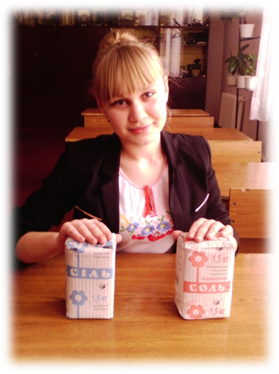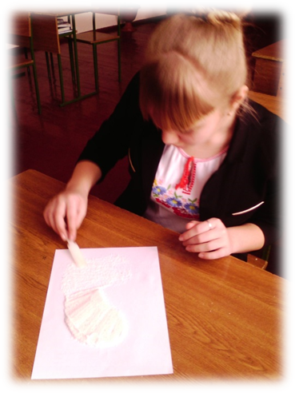

СІЛЬ КУХОННА КАМЯНА ТА ЙОДОВАНА ДОСЛІДЖУЮ
КОЛІР СОЛЕЙ

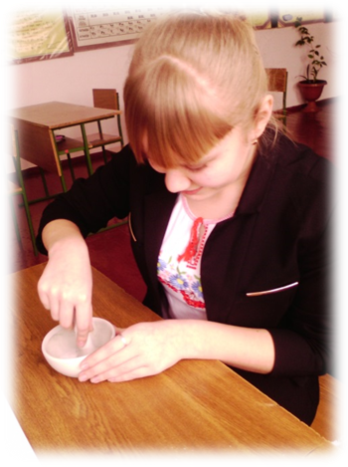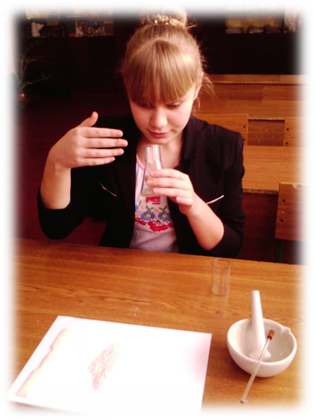
СІЛЬ КУХОННА ЗАПАХУ НЕ МАЄ

2.Дослідження йодованої солі на вміст сполук Йоду
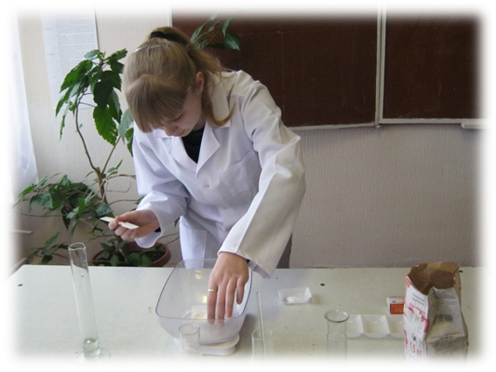
КРОХМАЛЮ ПОТРІБНО 10 ГРАМ
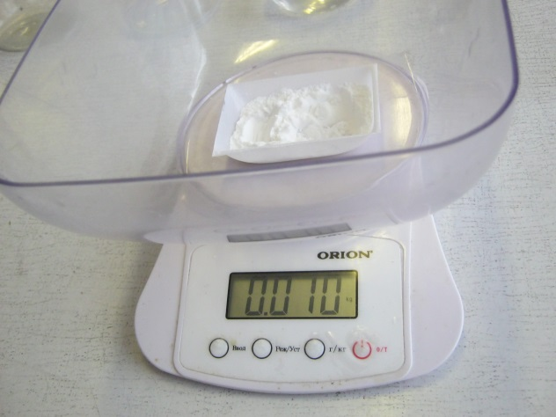

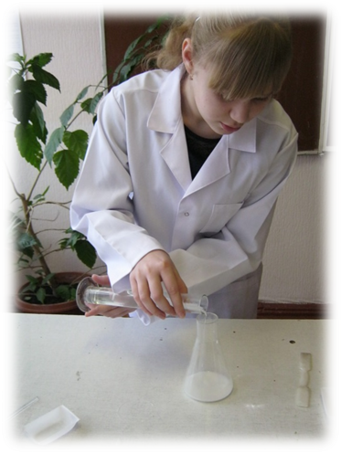 ДОБУДЕМО КЛЕЙСТЕР

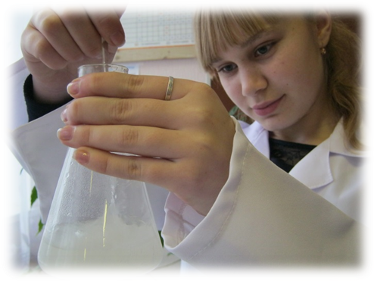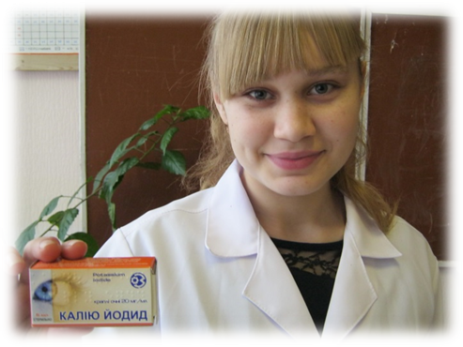
КРОХМАЛЬНИЙ ІНДИКАТОР РЕАКТИВ ДЛЯ ВИЗНАЧЕННЯ
КАЛІЙ ЙОДАТУ

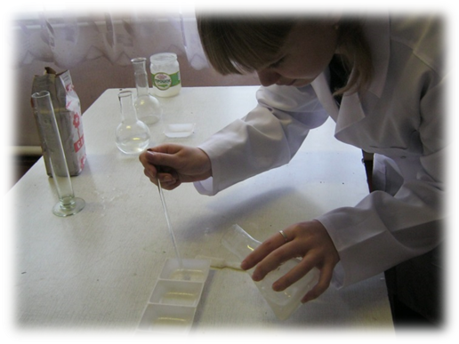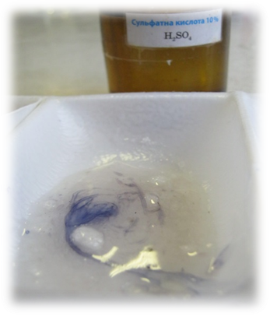
ЧИ ВИДІЛИТЬСЯ ЙОД? РЕАКЦІЯ МОЖЛИВА У
КИСЛОМУ СЕРЕДОВИЩІ

3.Міфи про йод
Йоду багато не буває, бо організм виводить надлишки.
– Можливі ситуації, коли йоду в організмі може бути забагато. Надлишок цього елементу може негативно впливати на різні процеси, які відбуваються в організмі.
Хоча населення Японії споживає йод у дуже великій кількості – в 100-1000 разів більше від рекомендованої дози, проте для них це нормально. Тому експерти визначили граничну дозу споживання йоду – до 1000 мікрограмів на добу. Більше – вже шкодить.
Морська сіль є кращою за йодовану.
– Кількість йоду у морській солі є меншою, ніж у йодованій солі. Натомість, крім йоду морська сіль може містити й інші корисні мікроелементи. Однак, якщо якість морської солі недостатньо контролюється, то споживання такої солі може мати й негативний вплив. Адже моря у нас зараз не дуже чисті. Тому краще надавати превагу звичайній йодованій солі.
Під час кип’ятіння йод із солі випаровується.
– Під час кип’ятіння руйнується калій йодат, тому залишок йоду залежить від тривалості термічної обробки. Якщо вона триває 20-30 хвилин, то випаровується близько 30% йоду, якщо годину – то 50%, проте значна його кількість у солі зберігається. Втім, експерти рекомендують солити страви йодованою сіллю наприкінці термічної обробки.
Корисно дихати випарами йоду (відкрити аптечний флакончик йоду і дихати).
– Якщо говорити про повітряний шлях надходження йоду в організм, то це відбувається під час відпочинку на морі, коли люди дихають морським, збагаченим йодом, повітрям. Якщо ж відкрити флакон із йодом, то дихати його випарами можна не довше однієї - двох хвилин.
4. «Що небезпечніше — дефіцит йоду чи надлишок?».
Йододефіцит загрожує здоров’ю як дорослих, так і дітей, тримає під прицілом майбутні покоління. Це стосується багатьох країн світу, у тому числі й України. Вже багато років ВООЗ і ЮНІСЕФ як основну стратегію для стійкої ліквідації йодного дефіциту пропонують універсальне йодування солі.
— Чи вдасться вирішити цю проблему, якщо Україна повністю перейде на вживання йодованої солі?
Вважається, що універсальним і, головне, найекономічнішим методом боротьби з йододефіцитом є вживання йодованої солі. На цьому дуже часто наголошують ендокринологи. Справді, тривале використання цього продукту знижує частоту йододефіцитних захворювань. Але не ліквідовує їх повністю. І що найстрашніше — внаслідок регулярного вживання йодованої солі розвиваються такі тяжкі захворювання, як гіпертиреози, дифузний токсичний зоб. Особливо там, де було мало йоду.
Від цього страждають навіть молоді здорові люди, а особливо — літні, з ослабленим здоров’ям. При ретельному обстеженні у 80 % людей старшого покоління діагностуються вузли на щитовидній залозі. Якщо ж вони починають вживати йодовану сіль, то отримують надлишок йоду, що призводить до швидкого збільшення вузлів. Тут потрібно бити на сполох, а не призначати додатковий йод.
На жаль, лікарі, виявивши вузол, одразу ж рекомендують йодовану сіль, не заглиблюючись у проблему.
Йодована сіль — штучно створений продукт, аналоги якого відсутні у природі. Органічний йод, який зустрічається в природі, зв’язаний з білком або вуглеводами, він одновалентний. А в йодованих продуктах — п’ятивалентний, що робить його сильним окисником. Якщо постійно вживати не лише йодовану сіль, а й інші йодовані продукти, яких у нас немало, це може призвести до передозування йоду.
Надлишок йоду в організмі (гіпертиреоз) дуже впливає на щитовидну залозу, призводить до її гіперфункції. Також може виникнути порушення роботи нирок, слабкість м’язів, людина стає дратівливою, нестриманою, у неї з’являється пітливість, атрофія м’язів, депігментація шкіри.
Неможливо сказати, скільки саме йоду отримує людина, яка споживає йодовану сіль. Технологія приготування не дозволяє рівномірно розподілити йодат калію, яким збагачують цей продукт. В одній пачці солі його може бути менше, а в іншій — у рази більше.
Десятки тисяч фундаментальних досліджень з біохімії, молекулярної фармакології, гігієни харчування показали, що в профілактиці й терапії йододефіцитних станів слід враховувати нерозривний зв’язок метаболізму йоду та інших мікроелементів.
Перш ніж запроваджувати масове йодування, необхідно провести моніторинг ситуації стосовно йодозалежних захворювань. Усього лише у 0,8 % населення України, за останніми даними, виявлено такий рівень йододефіциту, що потребує невідкладних коригувальних дій, а також нагляду лікарів-ендокринологів. Більшість же українців перебувають поза зоною ризику, екстреної допомоги вони не потребують — достатньо підтримувати існуючий баланс, дотримуватися правил здорового харчування тощо.
Суцільне йодування солі може призвести до небажаних наслідків у багатьох людей. А скільки можна отримати йоду разом із збагаченою сіллю? Згідно з міжнародними рекомендаціями, сіль після збагачення повинна містити 40 мг йоду на 1 кг. Середньодобове споживання кухонної солі — 6–10 г. Щодня ми можемо отримувати до 400 мкг йоду разом із сіллю та плюс той йод, який споживаємо разом із натуральними продуктами харчування, водою та повітрям. Якщо ж до меню потрапить не лише сіль, а й інші продукти, збагачені йодом, людина не відразу помітить, що перетнула токсикологічно небезпечну межу. Це може призвести до такого тяжкого захворювання, як йодіндукований гіпертиреоз.
У науковій літературі є чимало даних, які переконливо свідчать, наскільки небезпечним може бути багаторічне вживання йодованої солі. Вже через 7–15 років після запровадження йодної профілактики серед населення Австралії, Китаю, США, Німеччини, Греції в різних вікових групах було зафіксовано значне — до 10 разів — зростання кількості випадків гіпертиреозу.
Для пересічних споживачів не має значення, що додають у сіль — йодид чи йодат калію. Перший — швидше випаровується, з ним працювати складніше. Щоб полегшити життя виробникам, було дозволено використовувати йодат калію, та ще й у значно більшій кількості — 40 мг на 1 кг солі. (Йодиду калію додавали 10 мг/кг). Експерти спочатку рекомендували використовувати таку сіль у тропічних країнах, де йод швидко випаровується через підвищені температуру і вологість. Потім до списку потрапила і Східна Європа.
Науковці перевірили токсичність неорганічних сполук на лабораторних тваринах — одна доза йодату калію вбиває у 10 разів більше мишей і пацюків, ніж така сама кількість йодиду калію.
Виходить, сіль, яка збагачується по-новому, не лише містить учетверо більше йоду, а й несе більші ризики для живого організму. До того ж перевірки, проведені за програмами ЮНІСЕФ і ВООЗ, показали, що при заявлених 40 мг на 1 кг солі насправді показник сягав від 24 до 148 мг/кг. (Одна з причин криється в технології, яка не дає можливості досягти рівномірного розподілу йоду в кухонній солі.)
Чи не це спричинило серйозні негативні наслідки, які були зафіксовані у багатьох країнах світу? За даними австрійських учених, обстеження понад 400 тис. пацієнтів показало, що після збільшення частки йоду в солі достовірно збільшилася кількість захворювань щитовидної залози.
У країнах Східної Європи, крім зростання кількості гіпертиреозів, виявлено ще й збільшення випадків артеріальної гіпертензії, які, на думку дослідників, спровокувало надмірне споживання йодованої солі. Її кількість неможливо контролювати, оскільки її додають у різні продукти харчування та напої.
Окрім того, багаторічні дослідження, проведені в Центральній Європі, показали, що в жодній із цих країн так і не вдалося подолати йодного дефіциту, незважаючи на те, що значна частка солі та інших продуктів збагачувалася сполуками йоду. Врахувавши напрацювання вітчизняних і зарубіжних науковців, РАМН висловилася проти використання йодованої солі у боротьбі з йододефіцитом. Фахівці наголошують на необхідності пошуку альтернативи тій програмі, яку пропонують міжнародні експерти.
Найкраща форма забезпечення організму стабільним йодом і низкою інших мікроелементів — це вживання морських продуктів. До меню повинні входити морська риба, кальмари, креветки, мідії тощо. Але бажано, щоб вони були свіжими, а не замороженими. Якщо це консерви, то вибирати ті, що виготовлені відразу ж після вилову. На жаль, для більшості українців подібне меню малодоступне — у нас немає таких рибних ринків, як у приморських містах за кордоном.
Науковці звернули увагу на те, що населення багатьох країн здавна використовує в їжу морські водорості. Дослідження довели, що це справжній природний скарб — вони містять не лише йод, а й цілу низку корисних мікроелементів. У нашому меню водоростей мало, найпоширеніші — блюда з морської капусти. Але вони мають специфічний смак і не кожному до вподоби.
До того ж , ламінарія, щоб стати придатною для використання, повинна рости два роки і мати вагу 4–5 кг. На жаль, для переробки її везуть з Китаю, де зрізають рано — через 7–8 місяців, не чекаючи, доки вона виросте і сконцентрує всі необхідні мікроелементи.
Якщо ви вже вирішили ввести йодовану сіль у сімейне меню, то зважайте на вік і стан здоров’я всіх членів своєї родини. Дітям і людям старшого віку, вагітним жінкам і тим, хто має хронічні захворювання, наприклад гіпертонію, краще вживати звичайну кам’яну харчову сіль.
З джерел народної мудрості
У кожній українській селянській хаті хліб-сіль, покриті рушником, були необхідним атрибутом. Зустрічати хлібом-сіллю дорогих гостей — це звичай, що має глибоке коріння та дійшов до нашого часу. Хліб-сіль на вишиваному рушнику були ознакою гостинності українського народу. Кожному, хто приходив з добрими помислами, підносили цю святиню. Прийняти рушник, поцілувати хліб та з"їсти шматок з сіллю — символізувало духовну єдність, злагоду, глибоку пошану тим, хто її виявив. Запрошуючи до столу, господар казав: «Просимо до нашого хліба-солі», а після застілля гості дякували за хліб-сіль.
Хліб-сіль і рушник — одвічні людські символи. Хлібом і сіллю мати благословляла молодих до вінця і ним зустрічала. У перший день сівби господар клав хліб із сіллю на межі, щоб був добрий урожай. Розділити з кимось хліб-сіль — означало подружитися, побрататися.
Про сіль складено не одну приказку.
- Якщо хазяйка пересолить їжу — то кажуть, що вона в когось дуже закохана.
- Чоловік без друга - що їжа без солі.
- Без солі, без хліба немає обіда.
- Де хліб - сіль - каша, там домівка наша.
- Є хліб - солі нема, є сіль - хліба нема.
- Хліб - сіль їж, а правду ріж.
- Розмова без приказки, як м'ясо без солі.
- Якщо сіль розсипеш, то з кимось посваришся.
Щодо останньої, кажуть, що вона виникла, коли сіль була дуже дорога. Тому розсипати продукт за який високо заплачено, однозначно означало конфлікт. Крім обрядових церемоній з обов'язковим приготуванням їжі, як то родини, весілля, поховання, сіль використовувалася й при будівництві житла. Посередині майбутньої хати на столику або стільці, застеленому рушником, клали хрест (який потім, при зведенні хати, переносили на покутній стовп), хліб, сіль і залишали яку-небудь посудину з водою. Подекуди для більшої вірогідності воду ставили біля кожного кілка чи камінця. Наступного ранку до схід сонця перевіряли, в якому стані були хліб, зерна, сіль та вода. Якщо все лишалося незачепленим, а кількість води навіть побільшала, то це було доброю ознакою. Такий обряд інколи повторювали дві-три ночі підряд.

